Załącznik nr 2 do SWZ

Nazwa i adres Wykonawcy

FORMULARZ ASORTYMENTOWO - CENOWY PO ZMIANIE Z DNIA 22.11.2023 R.

Część 1 - Wieszaki, ławki z siedziskami, rolety i moskitiery, tabliczki informacyjne, gabloty magnetyczne, kosze
Lp. | Przedmiot zamówienia | Jedn.  miary | Ilość | Cena  jedn.  netto  [PLN] | Wartość netto  [PLN] | VAT  [%] | Wartość brutto  [PLN] | Nazwa producenta* | Nazwa handlowa / numer katalogowy*
1. | Wieszak wolnostojący na ubrania (na XX)  - konstrukcja z metalu malowanego proszkowo na biało  - wolnostojący  - min. 8 haczyków do zawieszania ubrań  - wys. 180 - 190 cm  Rysunek poglądowy  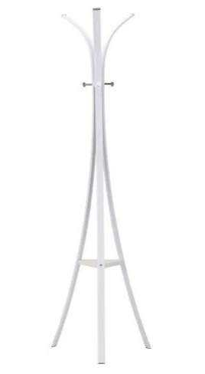 | szt. | 15

2. | Wieszak ścienny dwurzędowy (na XX)  - min. 16 sztuk wieszaków na ubrania z gładkim zakończeniem zapobiegającym zsuwaniu się ubrań, bez ostrych krawędzi  - kolor min.: ciemno szary, jasno szary, granatowy, żółty, biały  - haczyki metalowe - kolor srebrny/grafitowy/czarny  - wieszak - konstrukcja drewniana/z płyty (o min. grub. 2 cm)  - min. obciążenie 12 kg  - szer. 85 cm (+/- 5 cm)  - możliwość zamocowania na ścianie  - gwarancja 12 m-cy  Rysunek poglądowy  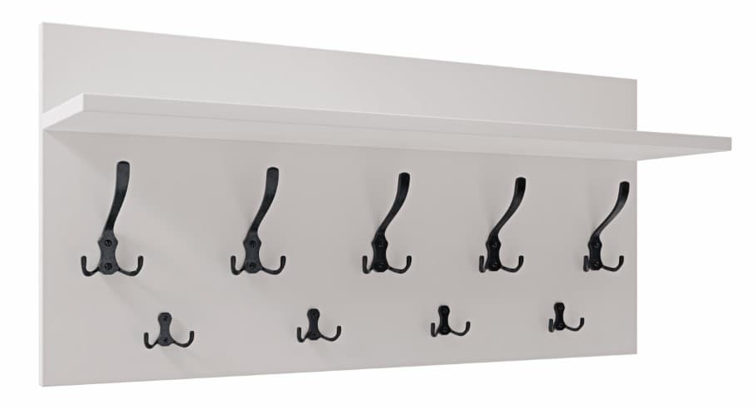 | szt. | 7

3. | Ławka plastikowa z 2-siedziskami (na XX)  - liczba miejsc: 2  - stelaż czarny metalowy  - siedziska i oparcia plastikowe  - kolor siedziska i oparcia do wyboru przez Zamawiającego przed przystąpieniem do realizacji przedmiotu umowy min.: ciemno szary, jasno szary, granatowy, żółty, biały, zieleń butelkowa, limonka;  pozostała konstrukcja czarna  - powierzchnia gładka i łatwo ścieralna  - całkowite wymiary szer. x gł. x wys. (mm) 1000 x 400 x 720  (+/- 50 mm)  - wys. od ziemi 420 mm (+/- 30 mm)  - wys. ławki 720 mm (+/- 30 mm)  - zakończenie nóg materiałem nie rysującym podłoża, antypoślizgowym  Rysunek poglądowy  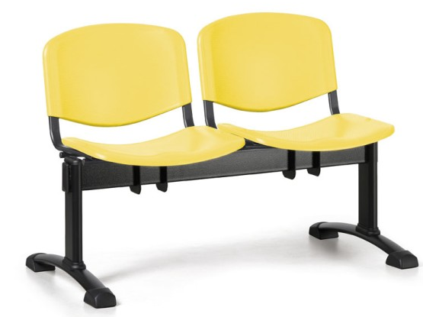 | szt. | 27
4. | Zestaw rolet i moskitier wraz z montażem (na XX)  Moskitiery:  - moskitiery ramkowe na wymiar  - kolor do wyboru przez Zamawiającego przed przystąpieniem do realizacji przedmiotu umowy  - bezinwazyjny montaż  Rolety:  - rolety wewnętrzne na wymiar  - bezinwazyjny montaż  - rolety kasetowe wewnętrzne, zaciemniające  - kolor do wyboru przez Zamawiającego przed przystąpieniem do realizacji przedmiotu umowy  Zamawiający wymaga dokładnego zwymiarowania z natury każdego okna przed przystąpieniem do realizacji przedmiotu umowy.  Orientacyjne wymiary okien w cm:  II piętro  10 szt. 140 x 165  4 szt. 75 x 45  3 szt. 75 x 165  I piętro  4 szt. 75 x 45  1 szt. 215 x 45  14 szt. 140 x 165  5 szt. 75 x 165  Parter  12 szt. 140 x 165  5 szt. 75 x 165  piwnica  10 szt. 75 x 50 | kpl. | 1
5. | Zestaw tabliczek informacyjnych (na XX)  Tabliczki drzwiowe - 61 szt.  - tabliczki odporne na mycie i dezynfekcję montowane do ściany  z możliwością wymiany kartki stanowiącej opis pokoju  - tabliczki srebrne z czarnym napisem (czcionka do wyboru przez Zamawiającego przed przystąpieniem do realizacji przedmiotu umowy)  - min. wymiary tabliczek 14 cm x 24 cm  Zdjęcie poglądowe  Zbiorcza tablica informacyjna - 5 szt.  - tablica kolor srebrny matowy z możliwością wymiany pojedynczych tabliczek i napisów  - tabliczki przeźroczyste odporne na stłuczenie  - czcionka do wyboru przez Zamawiającego przed przystąpieniem do realizacji przedmiotu umowy  - min. wymiary tablicy zbiorczej: 80 cm szer., 160 cm wys.  Zdjęcie poglądowe  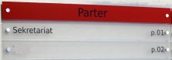  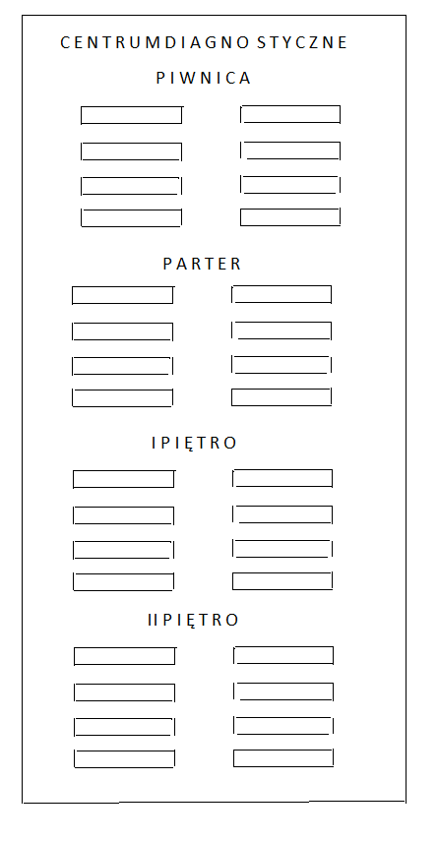 | kpl. | 1
6. | Gabloty magnetyczne (na XX)  - zamykana na kluczyk  - plecy ze stali z możliwością pisania i przypinania magnesów  (w zestawie do każdej tablicy min. 3 pisaki i 20 magnesów)  - obramowanie w kolorze srebrnym  - mieszcząca min. format: 8 x A4  - widoczny min. obszar szer. 85 cm x wys. 60 cm | szt. | 8

7. | Zestaw koszy (na XX)  Kosze wewnętrze  - metaliczne wykończenie  - bezdotykowy mechanizm otwierania za pomocą systemu pedału  - wyjmowane wiadro i uszczelka pokrywy  - antypoślizgowe nóżki  - kosze na odpady medyczne srebrne z pedałem poj. min. 35 l - 10 szt.  - kosze do gabinetów, sal terapeutycznych, recepcji, itp. poj. min. 60 l - 60 szt.  Rysunek poglądowy  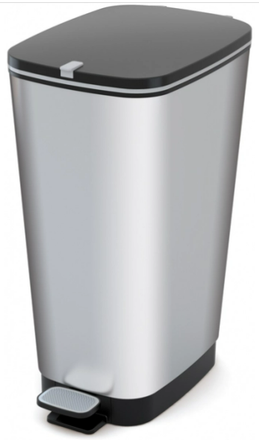  Kosze wewnętrze do segregacji  - zestaw zawierający min. 4 szt. koszy wewnętrznych do segregacji  o poj. min. 120 l  - opis segregacji w języku polskim na: plastik, papier, szkło, odpady mieszane  - kolor srebrny/szary  - wys. 75 - 80 cm  - szer. 120 - 130 cm  - gł. 30 - 35 cm  Rysunek poglądowy  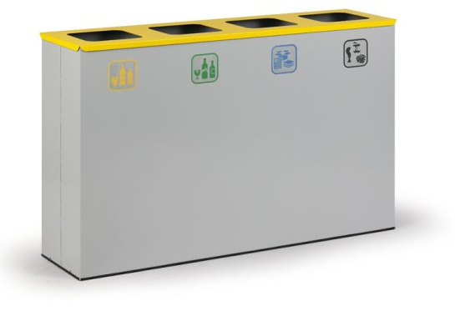 | kpl. | 1
Razem

* Wykonawca jest zobowiązany do jednoznacznego określenia zaoferowanych w ofercie produktów, charakteryzując je poprzez wskazanie nazw producentów wyrobów
i ich nazw handlowych lub numerów katalogowych.

oświadczenie należy podpisać
kwalifikowanym podpisem elektronicznym
lub podpisem zaufanym lub podpisem osobistym

